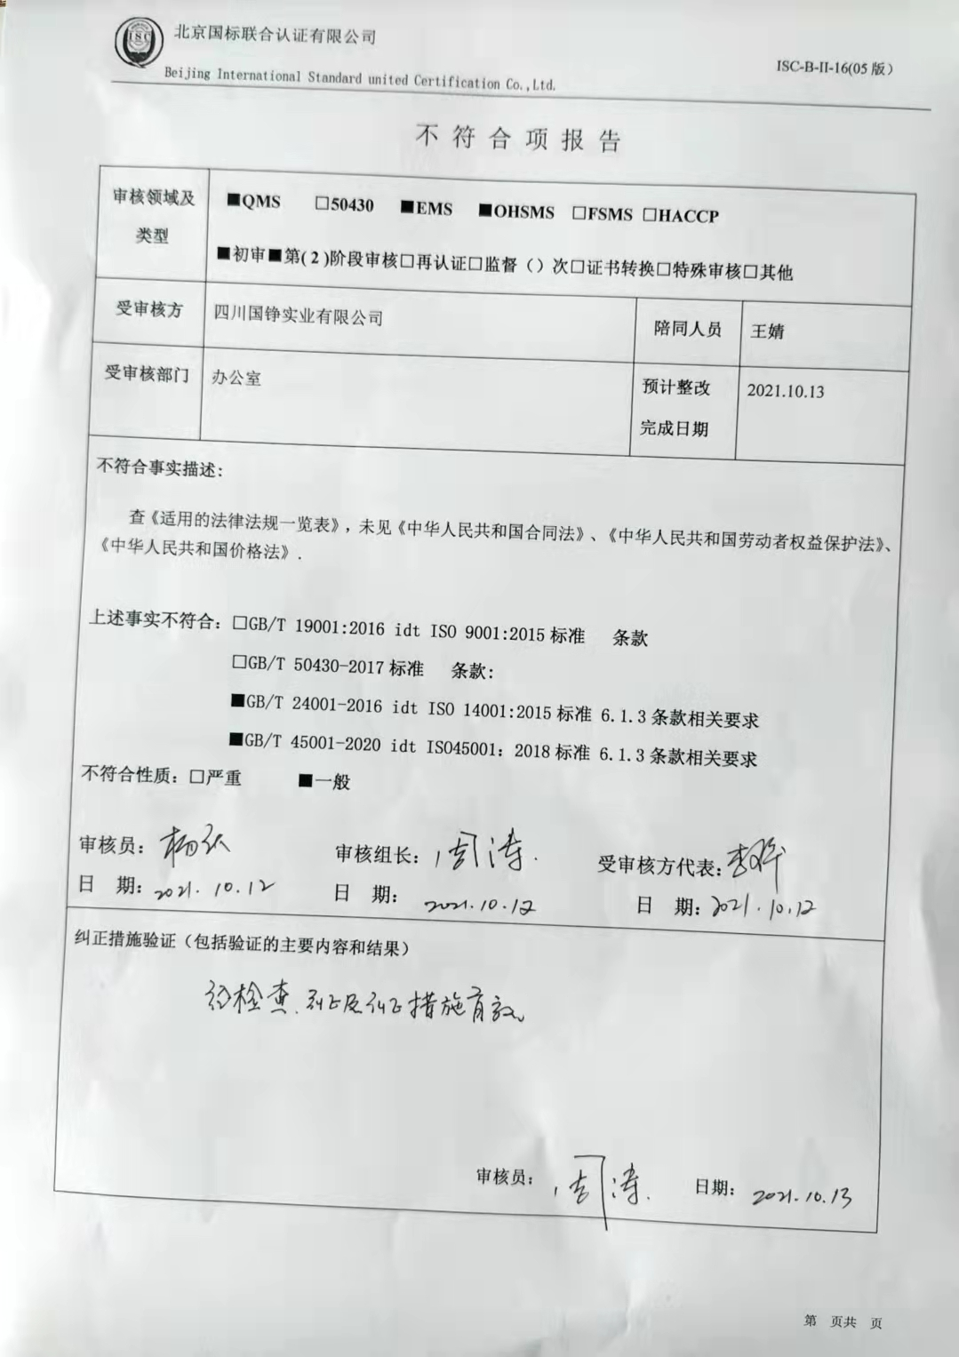
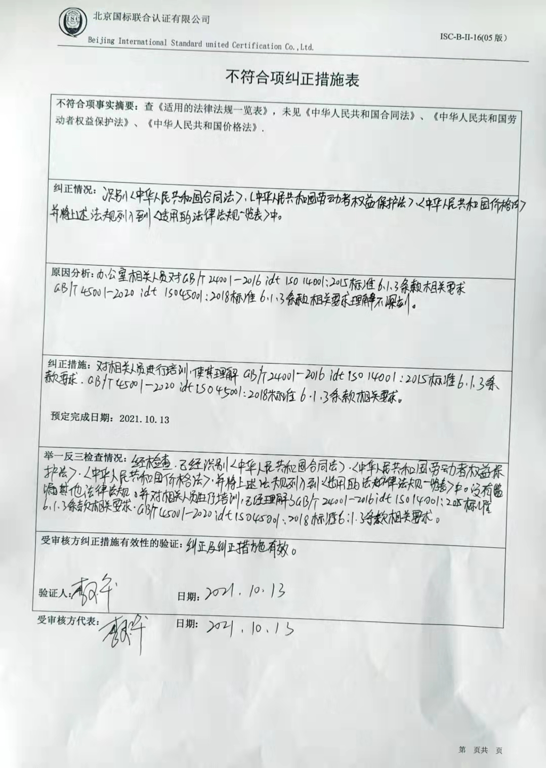
不 符 合 项 报 告
审核领域及类型 | ■QMS □50430 ■EMS ■OHSMS □FSMS □HACCP  ■初审■第( 2 )阶段审核□再认证□监督（）次□证书转换□特殊审核□其他
受审核方 | 四川国铮实业有限公司 | 陪同人员 | 王婧
受审核部门 | 办公室 | 预计整改  完成日期 | 2021.10.13
不符合事实描述:
查《适用的法律法规一览表》，未见《中华人民共和国合同法》、《中华人民共和国劳动者权益保护法》、《中华人民共和国价格法》.

上述事实不符合：□GB/T 19001:2016 idt ISO 9001:2015标准 条款
□GB/T 50430-2017标准 条款:
■GB/T 24001-2016 idt ISO 14001:2015标准 6.1.3条款相关要求
■GB/T 45001-2020 idt ISO45001：2018标准 6.1.3条款相关要求
不符合性质：□严重 ■一般

审核员： 审核组长： 受审核方代表：
日 期： 日 期： 日 期：
纠正措施验证（包括验证的主要内容和结果）

审核员： 日期：

不符合项纠正措施表
不符合项事实摘要：查《适用的法律法规一览表》，未见《中华人民共和国合同法》、《中华人民共和国劳动者权益保护法》、《中华人民共和国价格法》.

纠正情况：

原因分析：

纠正措施：

预定完成日期：2021.10.13
举一反三检查情况：
受审核方纠正措施有效性的验证：

验证人： 日期：
受审核方代表： 日期:

